2019～2020学年度（上）期末质量监测
高 二 地 理
答题时间：90分钟 试卷满分：100分
注意事项：本试题分第I卷（选择题）和第II卷（非选择题）两大部分。考生答题时，第Ⅰ卷请用2B铅笔将答题卷上对应题目的答案标号涂黑；第Ⅱ卷请按照题号顺序在各题目的答题区域内作答，超出答题区域书写的答案无效。
第I卷（选择题，共45分）
单项选择题（共30小题，每小题1.5分，计45分。每小题只有一个正确答案，多选、少选、错选均不得分，请将正确答案涂在答题卡上）
2016年11月30日,二十四节气被正式列入联合国教科文组织人类非物质文化遗产名录。二十四节气是我国独有的农业物候历，每隔15天一个节气，它能反映季节的变化。读图，完成1-3题。
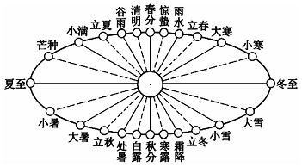
1. 与9月10日最为接近的节气是
A. 寒露 B. 白露 C. 处暑 D. 霜降
2. 从大寒到小满期间，丹东
A. 正午太阳高度逐渐变小 B. 日出时刻越来越早
C. 太阳直射点持续往南移 D. 公转速度越来越快
3．我国劳动人民根据二十四节气总结出了很多谚语，“上午忙麦茬，下午摘棉花”是民间描述寒露时节农事活动的谚语。在下列地区中，该谚语描述的农事活动场景最可能出现在
A．渭河平原 B．柴达木盆地 C．藏南谷地 D．珠江三角洲
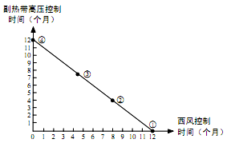
下图所示，不同地点受副热带高气压和西风控制月份坐标图，读图回答4-5题
- 图中②对应的城市可能是
A.北京 B.悉尼 C.旧金山 D.伦敦
5. 冬雨率是冬季降水占全年降水的比重,图中地点冬雨率最高的是
A.① B.② C.③ D.④
下图为“某沿海岛屿20°纬线的地形剖面及两地气候统计图”，据图完成6-7题。
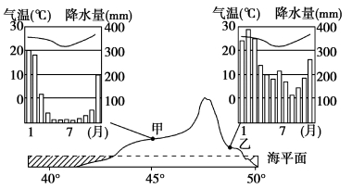
6．该岛甲、乙两地
A．甲地7月份温度低跟沿岸寒流有关 B．乙处的植被一般植株高大、生长速度快
C．甲地降水与西风关系密切 D．两地降水量差异主要受距海远近的影响
7．甲地自然带是
A．热带草原带 B．亚热带常绿硬叶林带
C．热带季雨林带 D．亚热带常绿阔叶林带
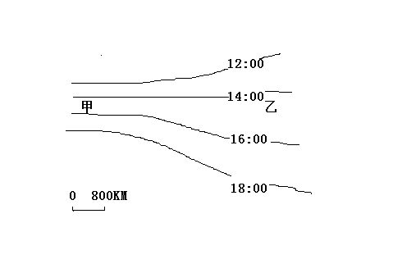
下图为我国南方某地某日12时到18时0℃等温线位置变化的示意图，甲地位于乙地的正西方。读图完成8-9题。
N

8．图示时期，关于图中地区天气的时空变化分析合理的是
A．乙地气温始终高于甲地 B．甲地气温升高，乙地气温下降
C．甲地气温变化小于乙地 D．甲地晴天，乙地阴天
9．图中0℃等温线东西两侧位置变化差异较大，造成这种差异的影响因素最可能是
A．纬度位置 B．大气环流
C．海陆分布 D．地形地势
柬埔寨的洞里萨湖是一个水量季节变化很大的大湖。洞里萨湖北部的吴哥通王城两边有两个巨大的长方形人工湖西池和东池。这两个大水池并不是在地面挖坑形成的，而是在地上四面筑墙形成高于地面的水库，是著名的古老的灌溉工程（图甲）。洞里萨河将洞里萨湖和湄公河连通（图乙），洞里萨河的流向年内发生定期变化。读下图完成10-11题。
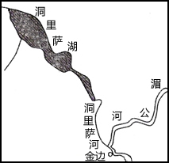
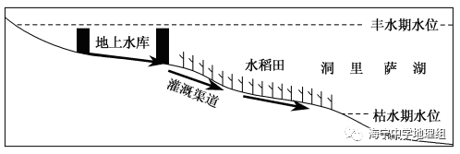
甲 乙
10．关于两个地上水库的说法合理的是

A.主要靠雨水补给 B.丰水期湖泊补给水库
C.水量受水稻田调蓄明显 D.改善了水库上游的航运条件
11．关于洞里萨湖和洞里萨河的叙述正确的是
A.洞里萨湖终年补给洞里萨河
B.冬季洞里萨河流向为从东南流向西北
C.洞里萨湖水位变化的主要影响因素是冰雪融水
D.洞里萨湖流域通航最佳时间是6—10月
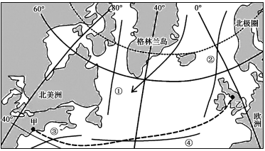
下图示意北大西洋部分海域洋流分布, 图中虚线为甲乙两港口间的航海线。读图完成12-14题。

12．图中①②两条洋流的流向和性质的判断正确的是
A.①向北流,暖流 B.①向南流,寒流 C.②向北流,寒流 D.②向南流,暖流
13．从甲港口出发沿图中航线开往乙港口的海轮,沿途
A.顺风顺水 B.顺风逆水 C.逆风顺水 D.逆风逆水
14．关于图中洋流对地理环境的影响叙述正确的是
A.①洋流在北极圈以北形成了终年不冻港
B.②洋流携带北极冰山南下威胁航行安全
C.①③洋流交汇的海域形成世界著名渔场
D.④洋流沿岸因上升流形成世界著名渔场

新西兰位于板块的交界处，其南岛西部沿海有一处著名地质景观——“薄饼岩”。硬石灰岩和软砂岩堆积形成数以百计的多层区域，沿着悬崖沟壑垂直形成，形似层层薄饼，故而得名。下面左图为薄饼岩景观图，右图为岩石圈物质循环示意图，完成15-16题。
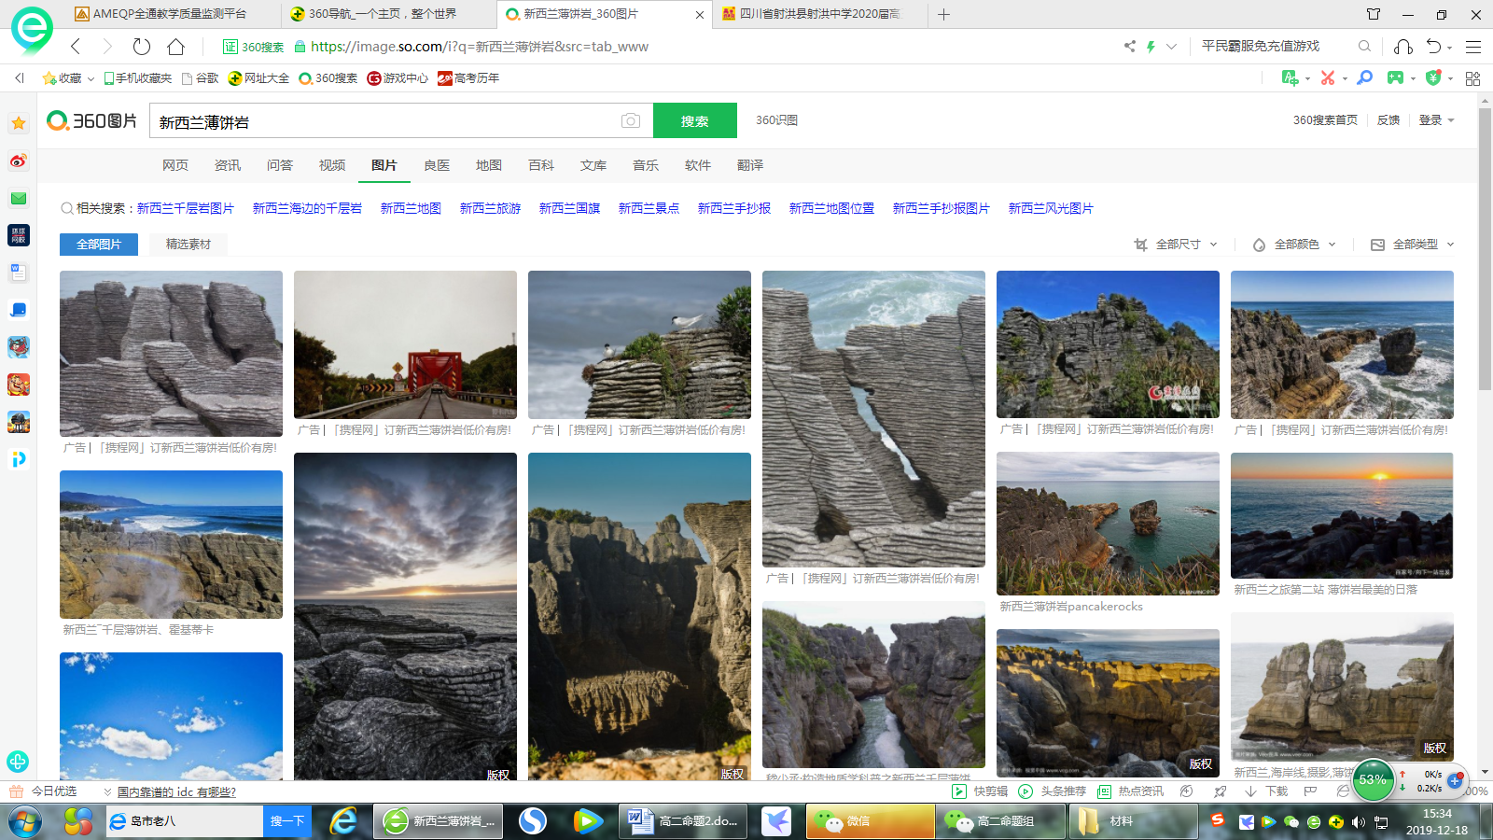
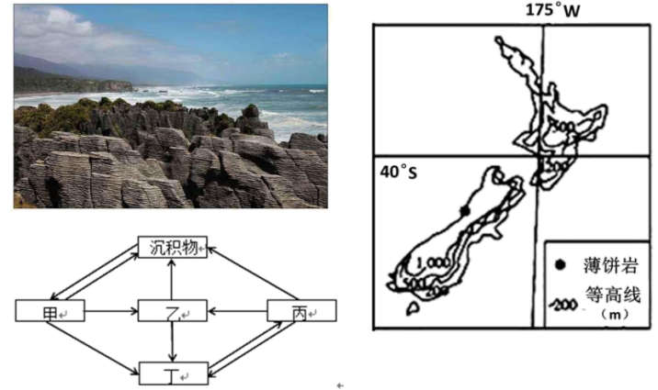

15. 从岩石成因，“薄饼岩”属于右图中的
A.甲 B.乙 C.丙 D.丁
16. 结合景观图判断“薄饼岩”形成的地质过程是
A.岩浆活动—沉积作用—外力侵蚀 B.内力抬升—外力侵蚀—沉积作用
C.沉积作用—地壳抬升—外力侵蚀 D.岩浆活动—地壳抬升—沉积作用
雪莲是新疆的著名特产，生于高山雪线附近的岩缝、石壁和冰碛砾石滩中，种子在0℃发芽，3～5℃生长，幼苗能够抵御- 21℃的低温，15～25℃生长旺盛，以天山所产最多，质亦最佳。可作药用，也有一定的观赏价值。1996年中国已将天山雪莲列为二级保护植物。下图是天山自然带谱垂直分布图。读图完成17-18题。
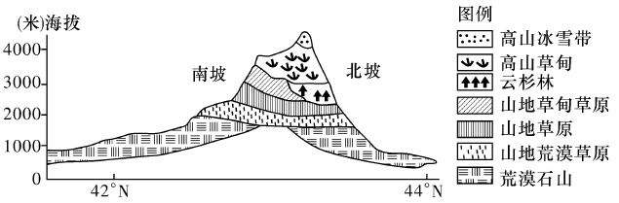

17．影响天山南北坡自然带谱种类差异的主导因素是
A．光照 B．降水 C．海拔 D．温度
18．天山雪莲最可能的分布区在

A．高山冰雪带 B．高山草甸带 C．山地草甸草原带 D．云杉林带
读下面四幅将各省的地理文化特色融入了“福”字的设计图，完成19-20题。
① ② ③ ④
19．①②③④代表的省级行政区的简称依次是:
A.闽、蜀、琼、新 B.京、渝、蜀、滇
C.陕、湘、黔、滇 D.京、鄂、蜀、新
20．对于四个省级行政区的气候特征描述正确的是:
A.①地6月多梅雨天气，阴雨绵绵 B.②地冬季冰天雪地，白雪皑皑
C.③地夏季艳阳高照，昼夜温差大 D.④地冬暖夏凉，四季如春

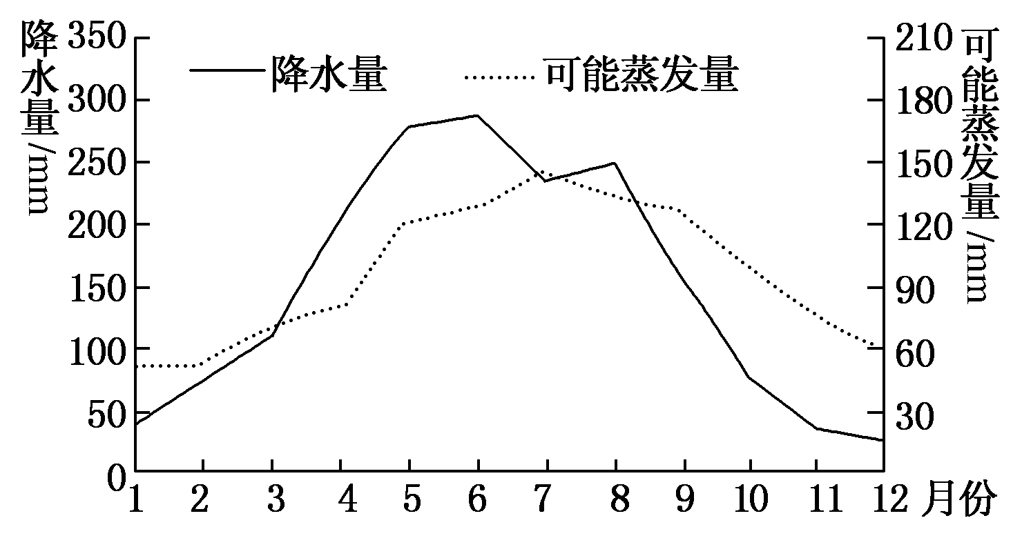
可能蒸发量是指在下垫面足够湿润条件下，水体保持充足供应的蒸发量。下图示意我国某地降水量、可能蒸发量逐月变化。读图完成21-22题。
- 据图可知，该地
A．6月蒸发量最大 B．实际蒸发量取决于气温高低
C．可能位于华北平原 D．7月受副热带高压影响明显
22．据图推断该地最易发生火灾的月份是
A．1月 B．4月 C．7月 D．10月
2018年11月28日，为纪念改革开放40周年献礼的重点影片——《远去的牧歌》在新疆公映。该片讲述哈萨克族牧民世代四季转场放牧，改革开放40年来，牧民的生活发生了崭新变化的故事。据此，完成23-24题。
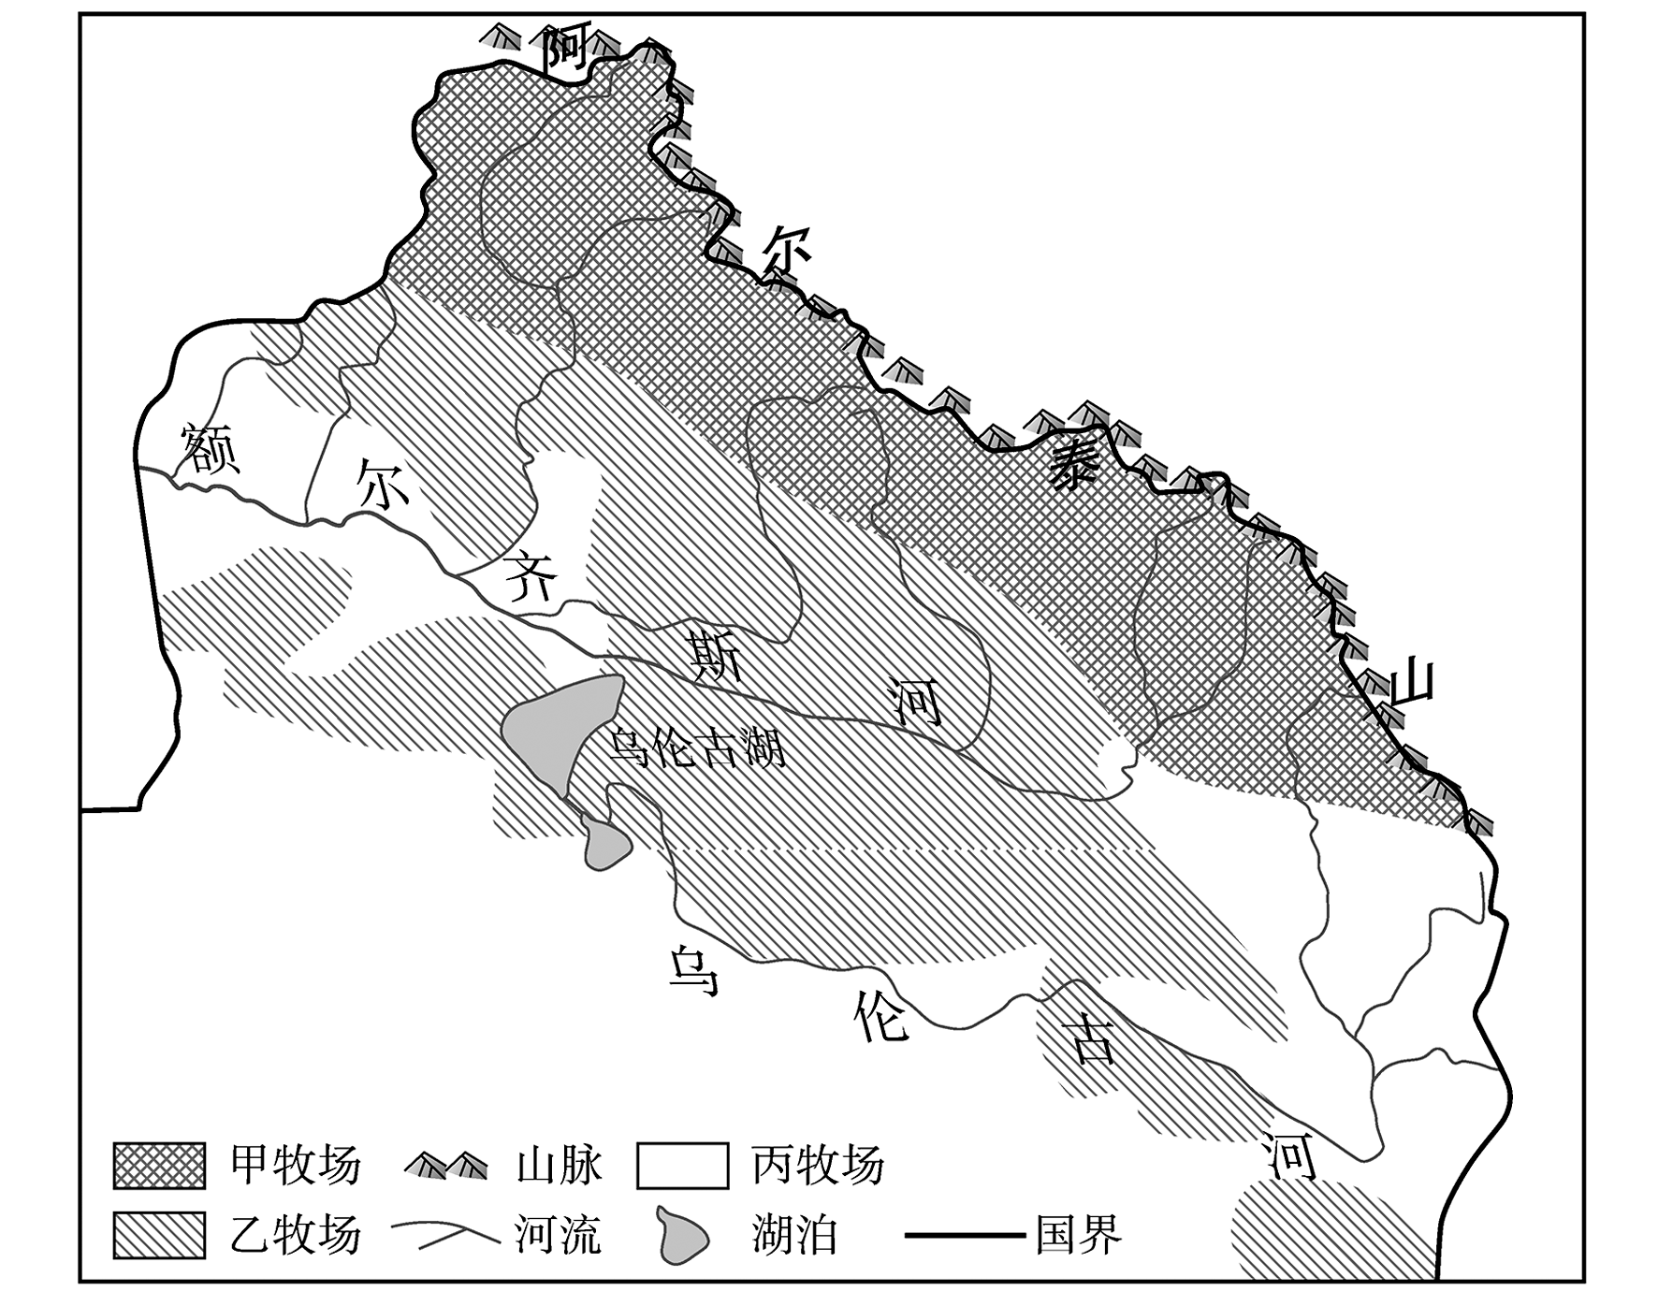

23．图中乙牧场是
A．春季牧场 B．夏季牧场 C．秋季牧场 D．冬季牧场
24. 额尔齐斯河水系呈“梳状”,主要是因为
A.右岸气温低,有结冰期 B.西风受阿尔泰山阻挡抬升
C.右岸地势平坦,降水多 D.阿尔泰山植被丰富多样
2018年10月23日10时，港珠澳大桥开通仪式在广东省珠海市举行。下左图为当日早晨拍摄的港珠澳大桥日出照片。港珠澳大桥工程量最大、技术难度最高的是长约29.6千米的桥—岛—隧集群的主体工程（右图）。读图，回答25-27题。
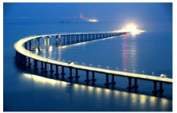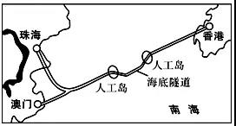
25. 照片拍摄时，相机镜头的朝向是
A. 正东 B. 正南 C. 东南 D. 东北
26. 海底隧道两端人工岛的主要功能是
A．方便游人观景 B．方便旅客休息 C．抵御地震台风 D．利于桥隧转换
27.港珠澳大桥并非全程都在海面上，在中部有相当长一段是海底隧道，这主要是为了
A. 缩短通行距离 B. 避开台风的威胁
C. 方便大型轮船通行 D. 使旅客有多种风景体验

读“某区域某季节(冬或夏)等温线分布图”，完成28-30题。
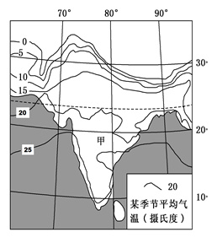
28.图示区域
A. 北部山区温差显著 B. 等温线大致与纬线平行
C. 同纬度地区陆地比海洋气温高 D. 影响气温分布的主要因素是洋流
29.图示海域
A. 洋流以风海流为主 B. 此季节洋流顺时针方向流动
C. 此季节盛行西南季风 D. 表层海水温度比赤道附近海域高
30.图示区域干热程度高的月份是
A. 10～12月 B. 3～5月 C. 1～3月 D. 7～9月
第Ⅱ卷（非选择题，共55分）
第II卷为非选择题，共3道大题，总计55分，请将答案填写在答题卡对应的位置上。
31.阅读图文资料，完成下列问题（21分)
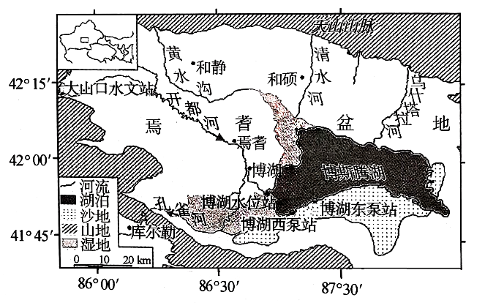
材料一 博斯腾湖及周边地区简图
材料二 博斯腾湖位于天山以南，是中国内流水系中最大的淡水湖，水域面积一度超过1200多平方公里，湖水透明度达2.2米左右，湖区7月平均气温为26℃，1月平均气温为-10℃，20世纪50年代，博斯腾湖鱼类较少，60年代从长江流域与新疆阿勒泰地区引进大量鱼苗后，现已成为新疆最大的渔业生产基地。
材料三：由于连年注入湖区的水量不断减少，湖周围湿地大量消亡，博斯腾湖逐渐由淡水湖演变成微咸湖，包括国家一级保护动物——新疆大头鱼在内的6种鱼类已在博斯腾湖绝迹。
- 描述博斯腾湖的地理位置特征。（3分）
（2）推测开都河的水文特征。（6分）
（3）分析博斯腾湖能成为新疆最大的渔业生产基地的自然原因。（6分）
（4）运用陆地环境整体性原理，分析博斯腾湖萎缩对周边地区自然地理环境的影响。（6分）

32.阅读图文材料，完成下列要求。（18分）
湿润地区的沙漠往往称作“天漠”，也有“飞来的沙漠”之称，丹娘沙丘是其中之一。如图为某地区等高线图，该地区4～9月份降雨丰富，占全年八九成，10～次年3月气候干旱，多大风天气，大风经过江面容易形成涡旋上升气流。河谷阶地和沙洲上植被稀少。人们生产活动以放牧、种植和林业为主，生活能源来自薪柴。
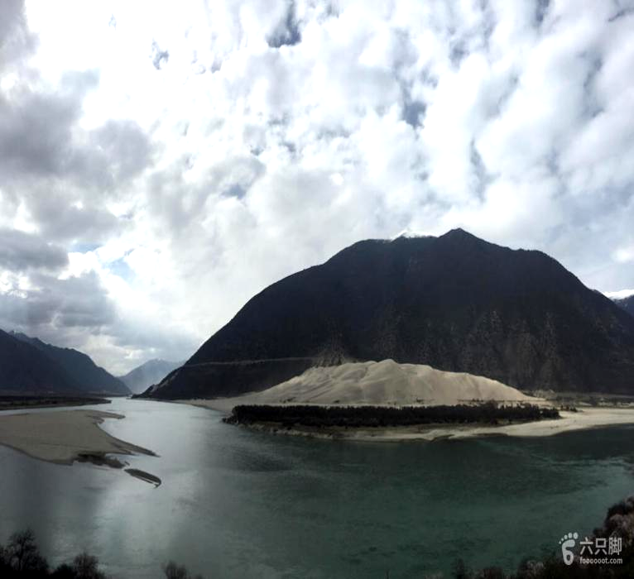
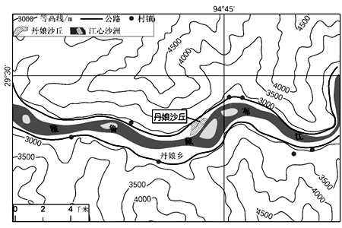
（1）分析图示河谷冬春风沙活动的沙源。（6分）
（2）试推断丹娘沙丘增长速度最小的季节，并简要说明丹娘沙丘形成的过程。（8分）
（3）试分析西藏地区城市主要分布在河谷的原因。（4分）
33.下图示意我国河套平原地区。当地将黄河水通过引水渠引入区内灌溉农田，农田灌溉退水经过排水渠汇入乌梁素海。近年来，乌梁素海出现污染加重趋势。（16分）
（1）分析河套平原成为著名灌溉农业基地的有利自然条件。（6分）
（2）判断河套平原的地势特点，并简述理由。（4分）
（3）分析近年来乌梁素海污染严重的原因。（6分）

2019～2020年度（上）期末质量监测
高 二 地 理 答 案
一、选择题（共30小题，每小题1.5分，计45分）
1 | 2 | 3 | 4 | 5 | 6 | 7 | 8 | 9 | 10
B | B | A | C | C | B | A | C | D | B
11 | 12 | 13 | 14 | 15 | 16 | 17 | 18 | 19 | 20
D | B | A | C | A | C | B | B | B | D
21 | 22 | 23 | 24 | 25 | 26 | 27 | 28 | 29 | 30
D | D | D | B | C | D | C | A | A | B

31.（21分）
答案（1）位于北半球（1分）；中纬度，温带（1分）；亚欧大陆腹地（1分）；天山南麓（1分）（答出任意3点即得共3分）
（2）开都河径流量小；水位不稳定，有夏汛和春汛，冬季为枯水期；有结冰期；河水含沙量较高；上游水流湍急，流速快。（答出3点即得6分）
（3）博斯腾湖面积广大，水生生物生存空间大；入湖河流携带大量营养物质入湖；水体透明度高，光照充足，利于浮游生物繁殖；北部有天山阻挡冷空气南下，与天山以北区域相比，湖水温度较高，鱼类生长速度快。（答出3点即得6分）
(4)湖泊面积减小导致周边地区气候更加干旱，温差变大；植被覆盖率下降，生物多样性减少； 土壤更加贫瘠，荒漠化加剧；风沙灾害频繁。（答出任意3点给6分）

32.（18分）
（1）滥砍、滥伐、滥牧导致区域水土流失，泥沙汇入河谷；（2分） 河道泥沙淤积，形成沙洲和河漫滩；（2分） 冬春季节，河流水位低，河滩和沙洲裸露，成为风沙活动的沙源（2分）。
(2)夏季 （2分） 每年冬春季节（10月-次年3月），气候干旱，多大风； 大风经过地区植被稀少，加上经过江面，受阻挡较少，形成涡旋上升气流； 上升气流携带沙洲和河滩上的沙粒； 气流受江边山地地形阻挡，风速减缓，沙粒堆积于山坡，日积月累形成沙丘（6分，任答三点得6分）
（3）主要有海拔较低，气温较高，热量相对充足，气候更为优越（必答）；（2分） 地势相对平坦，基础设施建设方便，交通便利；土壤比较肥沃，水源较为充足农业发展条件好。（2分）（第一条必答，其他两条任意答1点即得4分）

33（16分）
（1） ① 晴天时数多，光照充足； ②昼夜温差大，有利于有机物的积累。 ③ 位于河套平原，地形平坦； ④ 有黄河水作灌溉水源；（答出3点即得6分）
（2）特点：西高东低，南高北低(或西南高，东北低)。（2分）
理由：引水口在西南部，出水口在东北部；或灌渠多呈西南—东北走向。（2分）
（3）河套灌区的农田退水绝大部分排入该湖，化肥、农药的使用使得湖水污染加剧(2分）；当地钢铁工业与城乡生活废水也都排入该湖（2分）。所在区域气候干燥，降水少，湖水以水渠进入和排出，吞吐量较小，流动性差，污染物在湖中积累，污染逐渐严重（或者说湖泊水量减少，自净能力较差）（2分）。

